**SeTV+ Guía de instalación de antena YAGUI-3D1**

|  |
| --- |
| Antena5.png |

**¿Que es esto?**

Es una antena tipo YAGUI para la recepción de la televisión digital en los canales UHF. Ha sido diseñada para su colocación en azoteas o balcones pudiendo ser instalada con un bajante de cable coaxial de 50 o 75 ohms o con cinta de 300 ohms. Por su pequeño tamaño es posible instalarla en azoteas, balcones, ventanas, pasillos e interiores de habitaciones.

|  |
| --- |
| **Yagui agarre.png** |

**Fijación**

Para instalar la antena usando como base un tubo, se debe colocar la antena de manera que el tubo de la base quede entre el boom de la antena y la chapilla. Luego se deben apretar los tornillos de la chapilla hasta que la antena quede segura en su posición. Si el tubo de la base es muy fino y la antena no queda segura, se puede utilizar madera o goma de neumáticos para calzar el agarre de la chapilla metálica. Tenga en cuenta que es posible instalar la antena en las barras de rejas de ventanas o balcones, para lo cual se debe aplicar el mismo procedimiento descrito anteriormente. Se recomienda en las azoteas, ventanas y balcones, instalar la antena de manera que sus varillas queden horizontales y el frente de la antena apunte directamente al transmisor de televisión.

|  |
| --- |
| Antena6.png |

**Conexión**

Para conectar el bajante de cable coaxial o cinta, se deben utilizar los dos tornillos de los puntos de conexión A y B, que se encuentran en la lengüeta plástica. Cada terminal de los cables debe hacer buen contacto con el aluminio de los puntos de conexión y se deben apretar los tornillos hasta que los terminales del cable queden fijos entre el aluminio y el plástico de la lengüeta.

Se recomienda utilizar cable coaxial de 50 o 75 ohms, que puede ser conectado directamente sin utilizar transformador de impedancia. La cinta de 300 ohms tiene mucha pérdida de señal y es más susceptible a la lluvia y el viento por lo que al utilizarse debe ser asegurada contra el movimiento y si es posible resguardarla de la lluvia en la mayor parte de su recorrido. Se recomienda que al final de hacer las conexiones del coaxial o la cinta, se proteja el punto de la conexión mediante silicona, resina, o una grasa espesa para crear una protección contra la corrosión.

**Orientación**

Para orientar la antena se debe hacer que el frente apunte directamente hacia el transmisor de televisión digital más cercano y las varillas deben quedar en posición horizontal. Si la antena se encuentra rodeada de obstáculos como edificios altos, o se encuentra en pasillos interiores o en bajos, es posible que la señal no pueda captarse directamente. En estos casos es posible captar la señal que se refleja en los obstáculos que rodean a la antena. Para lograrlo, hay que girar la antena horizontal y verticalmente buscando el mayor nivel de señal.

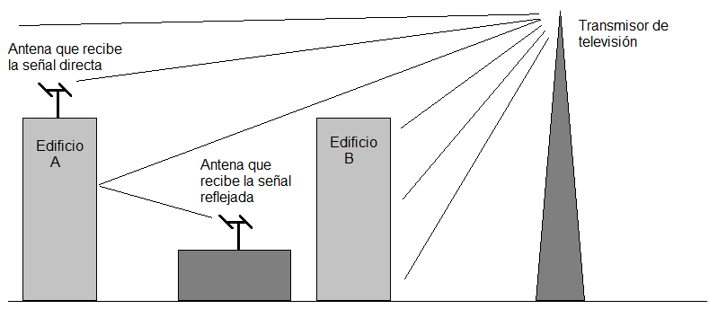

El nivel de señal se puede ver numéricamente por medio del menú de las cajitas decodificadoras y los televisores híbridos. Todos los receptores de televisión digital tienen una opción de exploración manual mediante la cual permite ver numéricamente la intensidad y la calidad de la señal de televisión recibida en un canal específico. Utilizando este medidor usted podrá orientar la antena para obtener el máximo de intensidad y calidad de señal. Para más información, consulte el manual de instalación de su caja decodificadora o televisor híbrido.

Recuerde: La instalación de una antena de televisión digital requiere conocimientos técnicos. Si usted quiere una instalación de calidad, contrate un servicio de instalación con un técnico especializado en este tipo de trabajos.